**群隔**

铭群隔

拜师认准 @MIINGXIM

泛滥频道 https://t.me/MINGMIM886

举报：赌博➕赌博诈骗➕金融诈骗➕返利

注：退群做成笔记转发到群里 转发到群里，笔记有五个 没有五个说明你搞错了

🅰️1️⃣1：

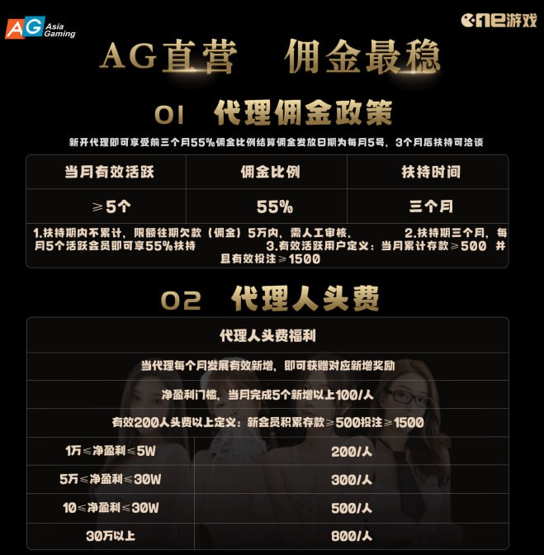

⑖

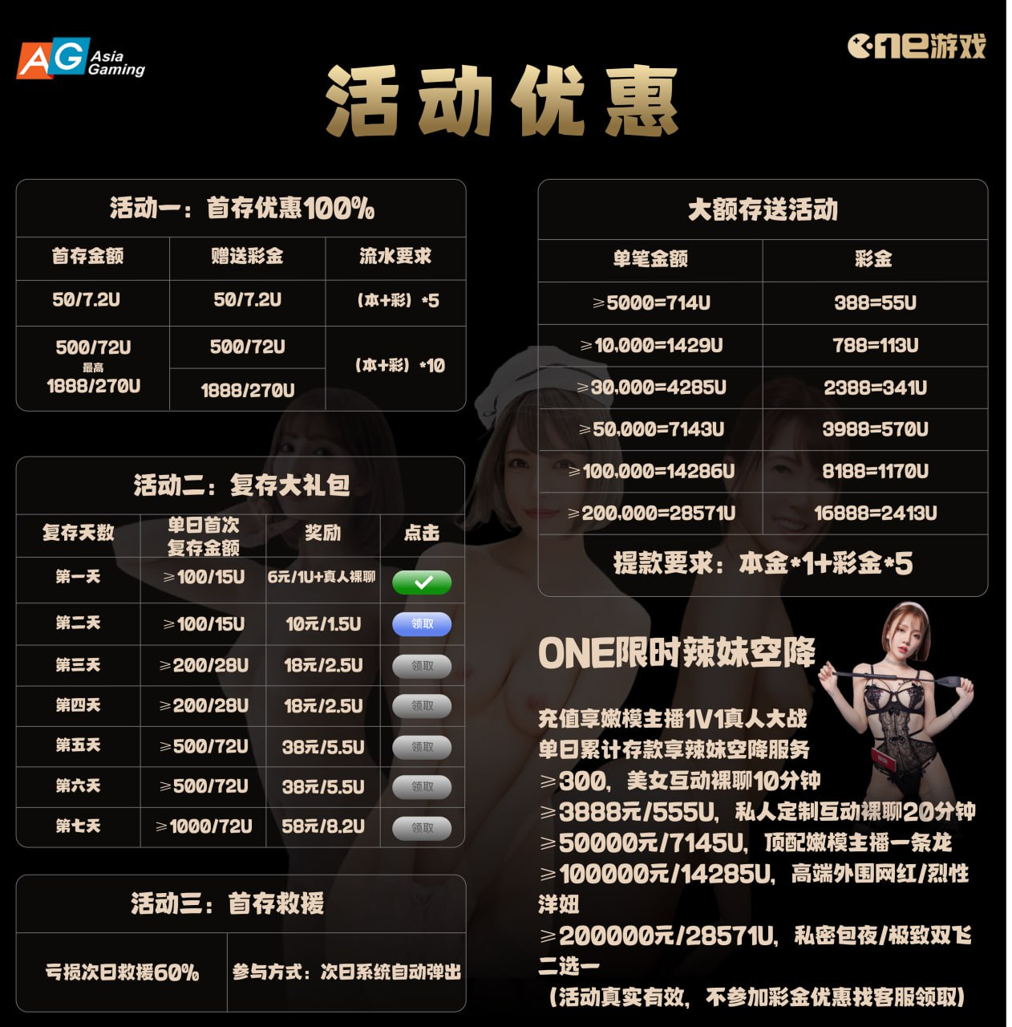

🤙十三年AG直营one游戏🌟

1️⃣ 色站多平台 onegame.news

2️⃣代理玩家均不用实名亦可

3️⃣ 存取无忧，大额可约线下取款

4️⃣ 可绑全球号码，均U进U，出无KYC

5️⃣ 网络安全系数强度拉满，无需担心查表

6️⃣ 真实免费美女空降服务（全国三线以上城市）💃

😄😃😃😃🌟🥰🥰🥰🥰🥰🥰🥰🥰

AGone游戏直营官方招商：5️⃣5️⃣🔣%+人头费100-800 并享有平台所有线下彩金活动扶持🔔

➡️首存赠送彩金1️⃣0️⃣0️⃣🔣，不限制游戏🔥手机注册： one666.one 备用： eam6.com

代理后台 ： agent-web.onebet68.net

🤙AG代理合营-one佣金最稳

👌官方合营TG：@Onesports8

❗️禁止会员 同IP 同设备 同存款地址 同身份信息注册~切记！！！有问题请联系

🅰️2️⃣：

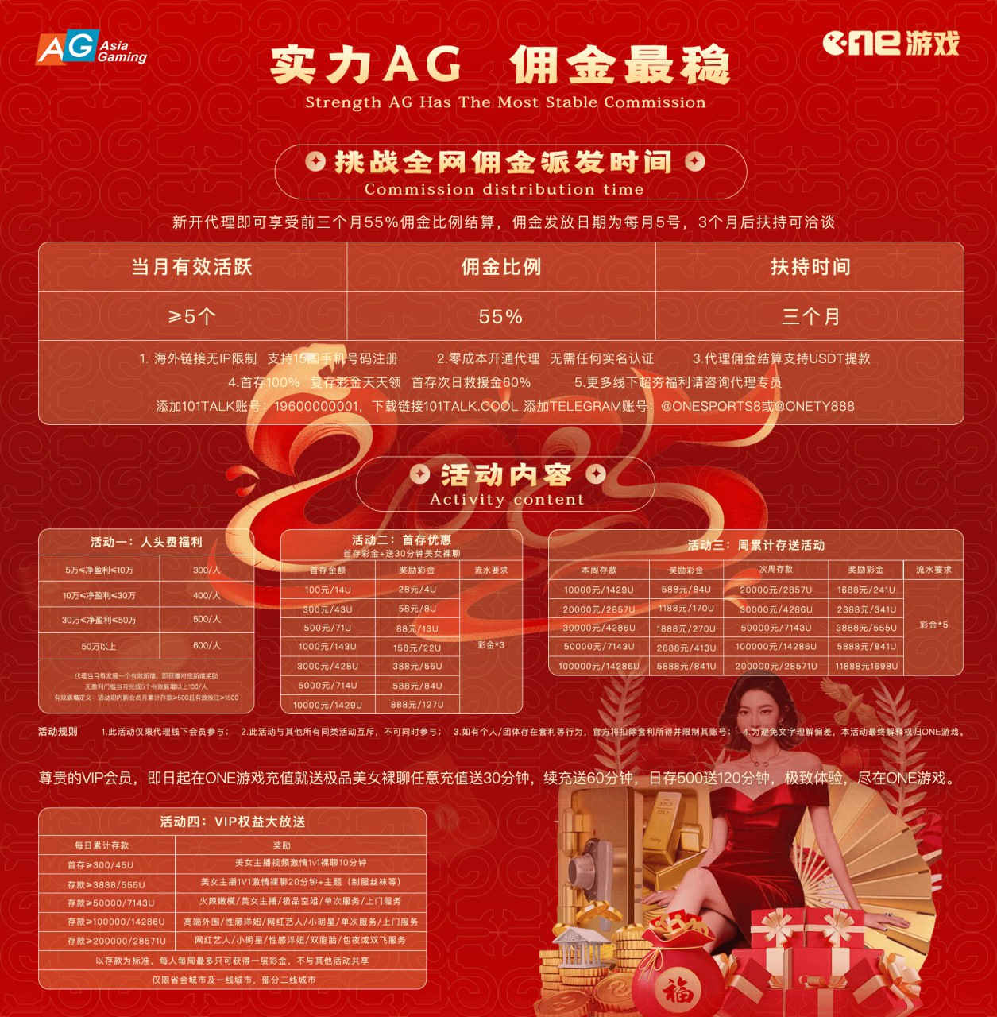

ONE游戏前三个月扶持，享受55%负盈利（下级亏损100你拿55）仅需5位新增下级。

【代理规则】

1.负盈利代理，只看亏损

2.要求五个活跃会员，活跃标准：存款500+且有效投1500+

3.代理账号不算自己下级，平台是根据域名绑定上下级关系的，简单来说就是用谁的域名注册就是谁的下级

4.佣金计算公式=比例*（平台输赢-洗码-优惠-平台费12%）

5.佣金统计以月为周期：为1号-31号，次月结算。已达标代理每月5日起陆续账，如遇周末顺延至下周一周二

平台网址： one6.com

平台下载：1112.one

开线联系： @onegame36

瓜子影视，看电视剧，电影全免费，无广告， gzys.app

🅰️3️⃣：

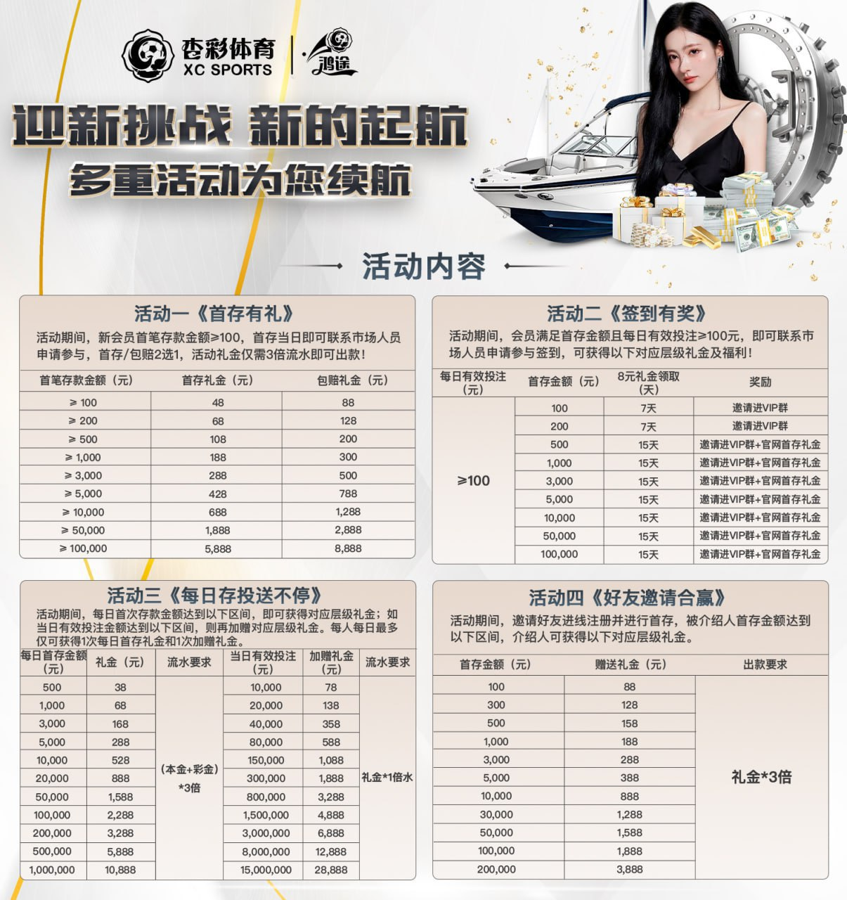

😱会员首存或包赔二选一 😀

首存金额 《彩金/包赔 2选1》

100 彩金48/包赔88

200 彩金68/包赔128

500 彩金108/包赔200

1000 彩金188/包赔300

3000 彩金288/包赔500

5000 彩金428/包赔788

10000 彩金688/包赔1288

50000 彩金1888/包赔2888

100000 彩金5888/包赔8888

😕申请联系我： @AGTN88

💟 官网便捷入口 ： 8448ze.com

🅰️4️⃣：

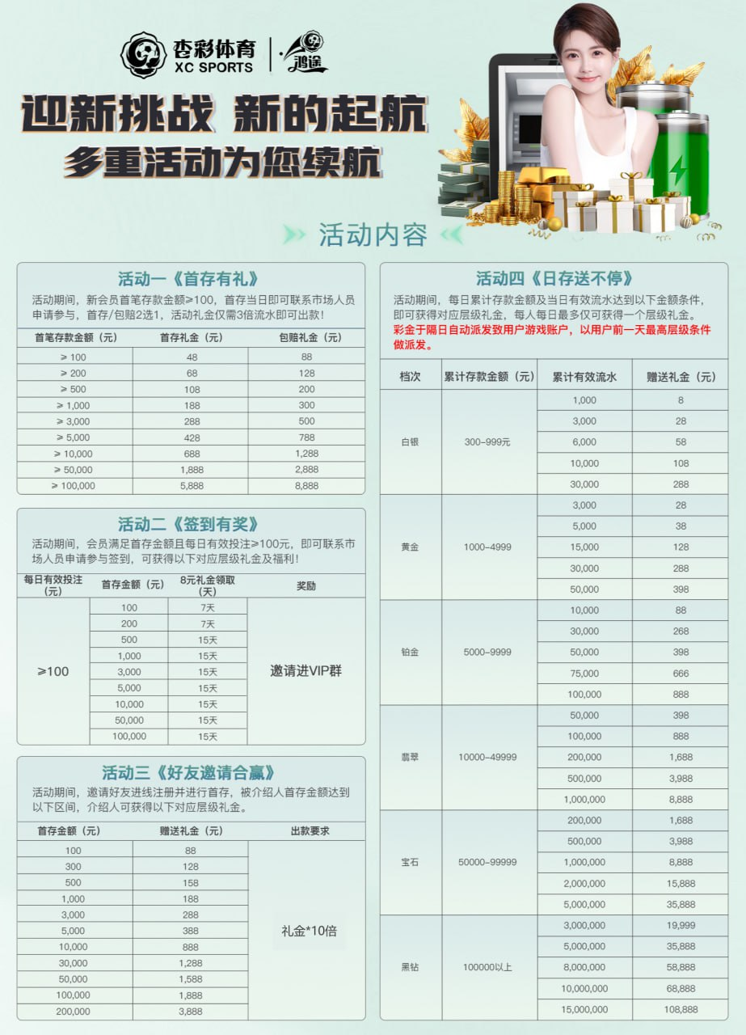

活动三（邀请好友合赢）

被介绍人充值100，介绍人获得88元

玩家冲100，送介绍人88

玩家冲300，送介绍人128

玩家冲500，送介绍人158

玩家冲1000，送介绍人188

..........

玩家冲200000，送介绍人3888

详情联系： @AGTN88

注册网址： 8448ze.com

🅰️5️⃣：

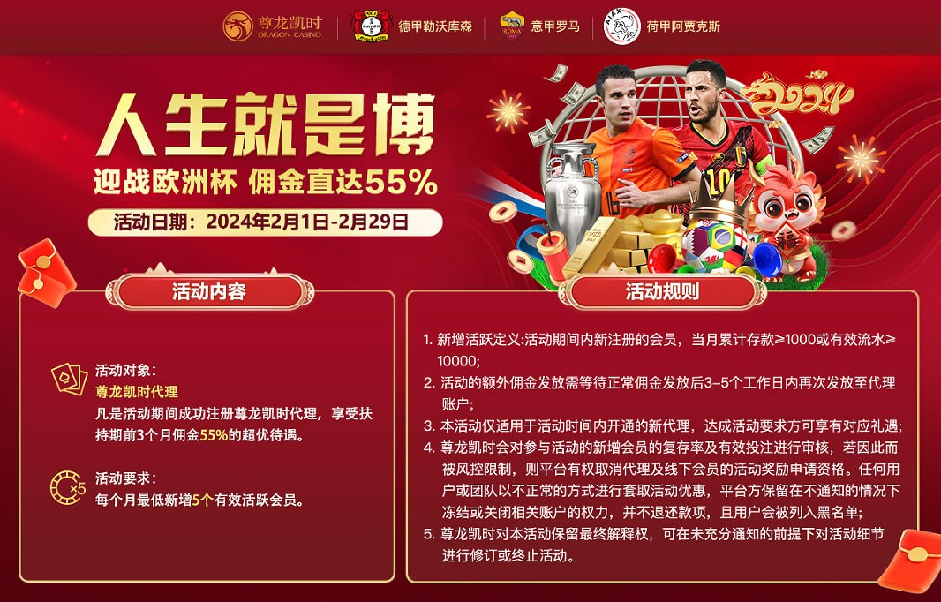

AG直营尊龙凯时代理招商👍👍👍

AG直营老品牌，大额无忧值得信赖。

👌👌👌代理政策：

①.前三个月巨额扶持，享受55%负盈利仅需5位新增下级。

②.新增达到3-5即可领取第一阶段的新增奖励。

③.新用户专享福利优惠多多，受众群体广泛便于推广。

④.每日洗码无上限，VIP等级永不下调，每天提款充值无上限，AG旗舰厅单注可以投注500万人民币。

⑤.每月15-18日结算上月佣金，独立后台核算，公开！公正！透明！

⑥.成为代理后介绍朋友代理返佣，高达8%。

AG直营品牌，秉持以人为本，恪守诚信至上运营理念。做为亚洲博彩真人第一品牌，享长达10年以上品牌沉淀，期待与您合作互惠共赢。

☎️合作联系方式：

Telegram: @AGTN88

🤩直客充值100u送100u，15呗流水

⬆️注册开户中文站、数字站双站选择

中文站： 85zp.xyz

数字站匿名不限ip，只能使用虚拟币或者境外信用卡

（无需实名，无需绑卡，邮箱注册）